

Škola lidských práv 2010/II.
Zpráva o 12. ročníku vzdělávacího projektu PILA/PBA pro studenty právnických fakult

Díky podpoře velvyslanectví USA se v roce 2010 uskutečnily dva ročníky Školy lidských práv. Druhý z nich se konal v termínu 27.10.-1.11 2010 na tradičním místě v hotelu Kozí horka na Brněnské přehradě. XII. ročník ŠLP byl prvním mezinárodním a zároveň československým ročníkem. Zúčastnilo se 27 studentů z právnických fakult v ČR a SR, kteří byli vybráni z více než 60 přihlášených zájemců. Při náboru studentů se svědčila informační kampaň na fakultách prostřednictvím studentských spolků, podpořená pozitivními referencemi účastníků předcházejících ročníků, a informacemi na webu Pro bono aliance a na Facebooku.

Program:
Program ŠLP je pokaždé sestaven tak, aby si studenti měli možnost prakticky „osahat“ co nejvíce oblastí právní ochrany lidských práv a veřejných zájmů. Tento ročník se navíc zaměřil výrazněji na praktické právnické dovednosti jak výukou tak metodami výuky. Program zahrnoval 8 výukových bloků, 40 výukových hodin a tři večerní besedy s hosty. Výuka byla vedená i zahraničními experty, takže částečně probíhala v angličtině.

Tematicky se program dotýkal

environmentální problematiky:
- soudního přezkumu územních plánů

lidskoprávních témat:
- domácí násilí
- práva dětí
- práva občanů ve vztahu k policii
- diskriminace

a dalších otázek aplikace práva:
- praktické právní dovednosti (např. komunikace s klientem, řešení konfliktních situací, prezentační dovednosti)
- strategická litigace u domácích a mezinárodních soudů
- soudnictví – komparace ČR a SR
Lektory ŠLP byli zkušení odborníci na komunikační dovednosti, právníci z významných českých, slovenských a polských nevládních organizací, z kanceláře ombudsmana. Studenti se tak přímo se seznámili se s činností nevládních organizací Helsinki Foundation for Human Rights (Polsko), Via Iuris (SR), Liga lidských práv, Persefona, PBA a také s prací kanceláře Veřejného ochránce práv v oblasti diskriminace.
Formy práce se studenty zahrnovaly diskuse, práci ve skupinách, analýzy konkrétních případů a argumentační cvičení, nácvik pohovoru s klientem a dalších komunikačních dovedností.
Výukový program doplnila večerní vystoupení 3 hostů:
- Pavla Černého, člena Legislativní rady vlády ČR
- Tomáše Němečka, právníka a novináře dlouhodobě píšícího o právu, šéfredaktora přílohy LN Právo
- Jana Laty, státního zástupce

Pokračování Školy lidských práv:
Součástí ŠLP je její pokračovací setkání, třídenní soustředění. Pokračování XII. ročníku se uskutečnilo 20.-22.3. 2011 na Jůnově statku v Sedleci u Prahy, který jako sociální firmu provozuje Fokus Praha. Z 27 studentů se jich zúčastnilo 15. Program byl sestaven na základě zájmu studentů o jednotlivá témata. Věnovali jsme se zločinům z nenávisti, fotovoltaice ve světle právních úprav a perspektivy zákona o udržitelných zdrojích, boji proti korupci v oblasti veřejných zakázek, problematice uprchlíků a pomoci ze strany OPU a profesní etice právníka..
Jako host vystoupila presidentka Exekutorské komory ČR, JUDr. Tvrdková, která popsala fungování a principy práce exekutorů – členů Exekutorské komory ČR.

Dobrovolnická praxe absolventů ŠLP:

Součástí ŠLP je 70 hodin dobrovolnické práce v neziskovém sektoru nebo zapojení do obecně prospěšných aktivit v tomto rozsahu. K zařazení této podmínky nás vedla snaha přispět alespoň malým dílem k řešení konkrétních problémů a dále přesvědčení, že účastníci ŠLP se budou díky pozitivní zkušenosti více zapojovat do obecně prospěšných aktivit i ve své budoucí právní praxi.
Absolventi XII. ročníku ŠLP se zavázali 70 dobrovolnických hodin odpracovat do listopadu 2011.

Poděkování:

Škola lidských práv 2010 se konala díky laskavé finanční podpoře Velvyslanectví USA v Praze, International Visegrad Fund, nakladatelství C.H.Beck a darům absolventů a přátel ŠLP. Děkujeme!
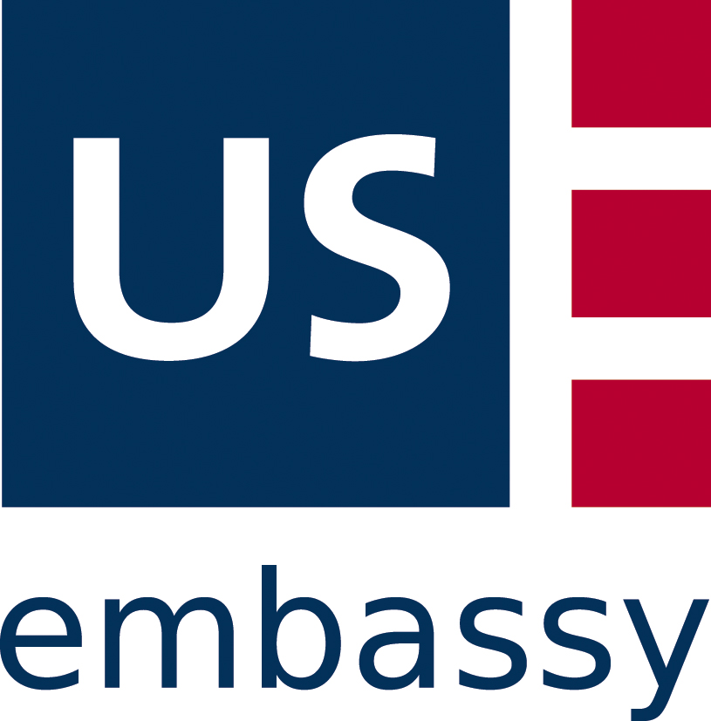




Za Pro bono alianci zpracovala PhDr. Kateřina Kloubová

--------------------------------------
Pro bono aliance, IČO 266 40 783
sídlo – Příběnická 1908, 390 01 Tábor, tel.: 381 253 904, e-mail:vdohnal@probonoaliance.cz
koordinace aktivit: tel.: 774 887 792, e-mail: seminare@probonoaliance.cz, www.probonoaliance.cz

